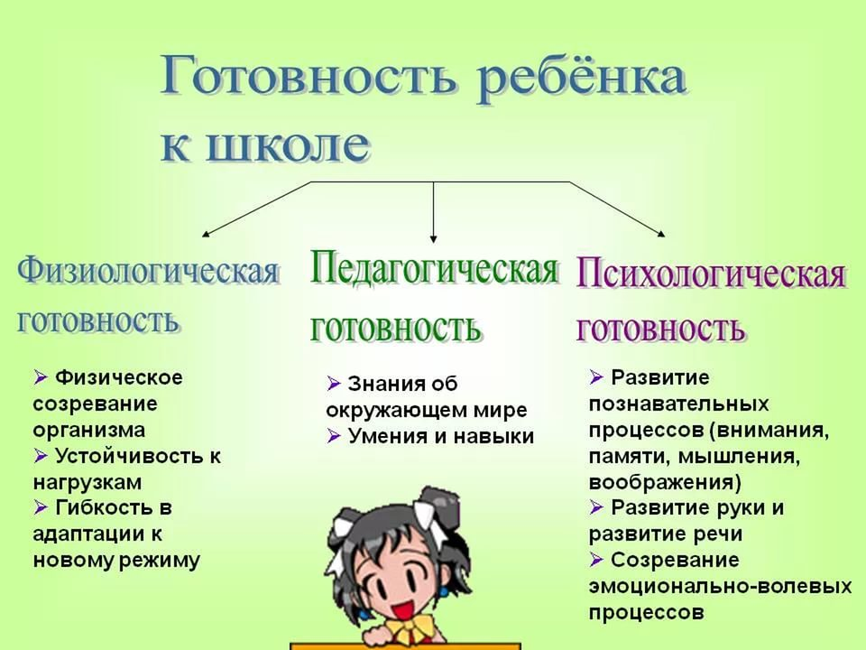

http://mkdou25tavda.ucoz.net/lapustina/t.v.3.jpg